«Измерение удельного заряда электрона

методом магнетрона»

Лабораторная работа № 2

Измерение удельного заряда электрона методом магнетрона

Цель работы:

- Ознакомиться с законами движения заряженных частиц в электрическом и магнитном полях.
- Измерить удельный заряд электрона с помощью цилиндрического магнетрона.

Основные теоретические сведения

Электромагнитное поле представляет собой структурную форму материи, являющуюся переносчиком электромагнитного взаимодействия. Электромагнитное взаимодействие физических тел является одним из четырёх фундаментальных взаимодействий, существующих в природе. Электромагнитное поле состоит из двух составляющих: электрического поля, физические свойства которого были нами подробно изучены в ходе выполнения лабораторной работы № 1, и магнитного поля, изучением которого мы займёмся сейчас.
Магнитное поле – это структурная форма материи, посредством которой в природе осуществляется магнитное взаимодействие физических тел. Так же, как и электрическое поле, магнитное поле обладает рядом физических свойств и параметров:
- Магнитное поле создаётся движущимися электрическими зарядами. Никаких особых магнитных зарядов в природе не существует.
- Магнитное поле способно оказывать силовое воздействие на движущиеся электрические заряды, тем самым позволяя себя обнаружить. На покоящиеся электрические заряды магнитное поле не действует.
- Поле является объективной реальностью, то есть, его существование не зависит от наших знаний о нем. Обладая достаточными знаниями, мы можем создать приборы, способные обнаружить и использовать это поле.

Основными параметрами магнитного поля являются его напряженность и индукция.
Индукция магнитного поля – это физическая величина, равная отношению силы, действующей на движущийся электрический заряд со стороны магнитного поля, к величине этого заряда и скорости его движения:

$B=\frac{F_{\text{магн}}}{\text{qv}}$ (1)

Таким образом, индукцию магнитного поля можно считать его силовым параметром. Индукция – величина векторная, её направление определяется из соотношения

${\vec{F}}_{\text{магн}}=q\left[\vec{v}\vec{B}\right]$ (2)

согласно которому три вектора $\vec{F}, \vec{v}, \vec{B}$ образуют правую тройку. Тогда направление вектора магнитной индукции можно определить по любому из мнемонических правил:

- «Правило левой руки». Если четыре пальца левой руки направить по вектору скорости движения положительного заряда, а большой палец – по направлению силы, действующей на этот заряд со стороны магнитного поля, то вектор магнитной индукции будет входить в ладонь.
- «Правило правого винта (буравчика)». Если правый винт заставить двигаться поступательно вдоль вектора силы, действующей на движущийся положительный заряд со стороны магнитного поля, то вектор магнитной индукции будет направлен по касательной к окружности, описываемой рукояткой буравчика, в сторону, совпадающую с направлением вращения.
Использование правила левой руки для определения направления вектора магнитной индукции иллюстрируется рисунком 1.

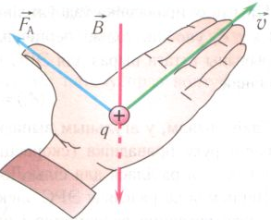
Рисунок 1. Применение правила левой руки для определения направления вектора магнитной индукции

Рисунок 2. Применение правила правого винта для определения направления вектора магнитной индукции

Единицей индукции магнитного поля в системе СИ является тесла (Тл).
Графически распределение индукции магнитного поля принято изображать с помощью магнитных силовых линий.
Силовая линия магнитного поля – это геометрическая кривая, в каждой точке которой вектор индукции магнитного поля направлен к ней по касательной (рисунок 3). Силовые линии магнитного поля всегда замкнуты, что подтверждает отсутствие в природе магнитных зарядов.
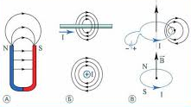
Рисунок 3. Силовые линии магнитных полей, создаваемых различными источниками: а) постоянным дугообразным магнитом; б) прямолинейным длинным проводником с током; в) круговым витком с током

Число силовых линий, приходящихся на единичную перпендикулярную к ним площадь поверхности, характеризует абсолютную величину индукции магнитного поля: чем гуще расположены силовые линии, тем больше величина магнитной индукции.
Напряжённость магнитного поля – это физическая величина, также являющаяся силовым параметром магнитного поля. Определяется напряженность магнитного поля уравнением

$H=\frac{B}{μ_{0}μ}$ (3)

где $μ_{0}=4π⋅{\text{10}}^{-7}{\text{Гн}}/м$ - магнитная постоянная, $μ$ - относительная магнитная проницаемость среды. В системе СИ напряженность магнитного поля измеряется в амперах, делённых на метр: (А/м). Напряжённость магнитного поля связана с его индукцией одним из материальных уравнений системы Максвелла для электромагнитного поля:

$\vec{B}=μ_{0}μ\vec{H}$ (4)

Если в некоторой точке магнитное поле создано одновременно несколькими движущимися зарядами (или токами), то результирующее значение индукции или напряженности может быть вычислено с использованием принципа суперпозиции полей: результирующая индукция (напряженность) магнитного поля равна векторной сумме индукций (напряженностей) полей, создаваемых каждым из имеющихся движущихся зарядов (токов):

$\vec{B}=\sum_{i=1}^{N}{{\vec{B}}_{i}} \text{или} \vec{H}=\sum_{i=1}^{N}{{\vec{H}}_{i}}$ (5)

Для случаев, когда магнитное поле создано сложной конфигурацией движущихся зарядов (токов), его можно рассчитать при помощи закона Био – Савара – Лапласа:

$d\vec{B}=\frac{μ_{0}μ}{4π}\frac{I\left[d\vec{l}×\vec{r}\right]}{r^{3}}$ или $d\vec{H}=\frac{I}{4π}\frac{\left[d\vec{l}×\vec{r}\right]}{r^{3}}$ (6)

согласно которому индукция магнитного поля, созданного проводником с током, пропорциональна силе тока, текущего по этому проводнику, обратно пропорциональна квадрату расстояния от проводника до точки наблюдения и зависит от свойств среды, в которой создаётся поле.
В скалярной форме закон Био – Савара – Лапласа записывается так:

$\text{dB}=\frac{μ_{0}μI}{4π}\frac{\text{sin}∠\left(d\vec{l},\vec{r}\right)}{r^{2}}$ или $\text{dH}=\frac{I}{4π}\frac{\text{sin}∠\left(d\vec{l},\vec{r}\right)}{r^{2}}$ (7)

Значение закона Био – Савара – Лапласа заключается в том, что с его помощью можно рассчитать индукцию или напряженность магнитного поля, созданного сколь угодно сложной конфигурацией движущихся зарядов (токов).
Рассмотрим движение заряженной частицы в электромагнитном поле. Уравнение движения такой частицы представляет собой второй закон Ньютона, в правой части которого стоит полная сила Лоренца:

$m\frac{d^{2}\vec{r}}{{\text{dt}}^{2}}=-e\vec{E}-e\left[\vec{v}\vec{B}\right]$ (8)

где $\vec{r}$ - радиус-вектор электрона, $m$ - его масса, $e$ - заряд, $\vec{v}$ - скорость движения электрона, $\vec{E}$ - напряжённость электрического поля, $\vec{B}$ - индукция магнитного поля.
Траектория движения заряженной частицы в электромагнитном поле существенно зависит от величины её удельного заряда – отношения заряда частицы к её массе. Уравнение траектории электрона можно получить из решения уравнения (8), но даже в случае цилиндрической симметрии это уравнение не имеет решения в аналитическом виде. В нашей лабораторной работе будет исследоваться движение электронов в скрещенных под прямым углом электрическом и магнитном полях ($\vec{E}⊥\vec{B}$).
Выясним характер движения электронов в магнетроне. В электрическом поле на электрон действует сила Кулона $\vec{F}=e\vec{E}$, вынуждающая его двигаться с ускорением в направлении, противоположном вектору напряжённости электрического поля. Эта сила совершает работу, которая идёт на изменение кинетической энергии электрона, то есть, изменяет скорость движения электрона по величине. Скорость электронов может быть найдена из закона сохранения энергии:

$\text{eU}=\frac{m}{2}v^{2}$ (10)

где $U$ - ускоряющее напряжение. Начальная скорость электрона полагается здесь равной нулю. В магнитном поле на движущийся электрон действует сила Лоренца ${\vec{F}}_{Л}=e\left[\vec{v}\vec{B}\right]$, направленная перпендикулярно скорости электрона. Эта сила не совершает механической работы над электроном, а только изменяет направление вектора скорости и вынуждает электрон двигаться с центростремительным ускорением по окружности. В нашей модели предполагается, что скорость движения частицы перпендикулярна индукции магнитного поля ($\vec{v}⊥\vec{B}$). Применяя второй закон Ньютона, получим:

$m\frac{v^{2}}{r}=\text{evB}$ (11)

Отсюда выразим радиус окружности, по которой станет двигаться электрон:

$r=\frac{\text{mv}}{\text{Be}}$ (12)

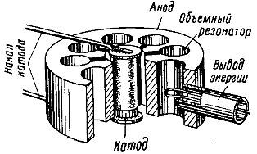
В нашей лабораторной работе движение электронов в электромагнитном поле будет исследоваться с помощью электровакуумного прибора – магнетрона.

Рисунок 4. Устройство лабораторного магнетрона Рисунок 5. Анодный блок промышленного магнетрона

Простейший лабораторный магнетрон представляет собой электровакуумный диод, помещенный внутрь цилиндрического соленоида (рисунок 4). Промышленные магнетроны имеют более сложное устройство с несколькими анодами, объёмными резонаторами, встроенными обмотками или постоянными магнитами для создания магнитного поля и мощной системой охлаждения анодного блока (рисунки 5 и 7). Такие приборы преимущественно используются для генерации электромагнитного излучения СВЧ-диапазона в различных областях его применения.
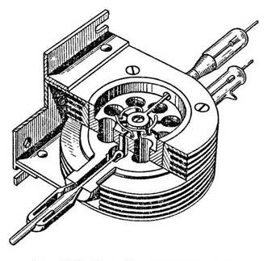

Рисунок 6. Расположение полей в магнетроне Рисунок 7. Внешний вид промышленного магнетрона
При нагревании катода лампы с его поверхности начинают вылетать электроны. Это явление называется термоэлектронной эмиссией. Эмитированные электроны движутся к аноду во взаимно-перпендикулярных электрическом и магнитном полях (рисунок 6). Электрическое поле создается между катодом и анодом магнетрона источником анодного напряжения, а магнитное поле – соленоидом (цилиндрической катушкой) с током, внутри которого и находится вакуумный диод. Таким образом, электроны могут двигаться внутри цилиндрического объёма, ограниченного анодом электронной лампы.
Постоянный ток в обмотке соленоида создает магнитное поле, оказывающее влияние на траекторию движения электронов посредством силы Лоренца (рисунок 8):
- в отсутствии магнитного поля сила Лоренца не действует и электроны движутся от катода к аноду преимущественно по прямой линии;
- при наложении слабого магнитного поля траектории движения электронов начинаются искривляться под действием силы Лоренца, но пока ещё все электроны долетают до анода;
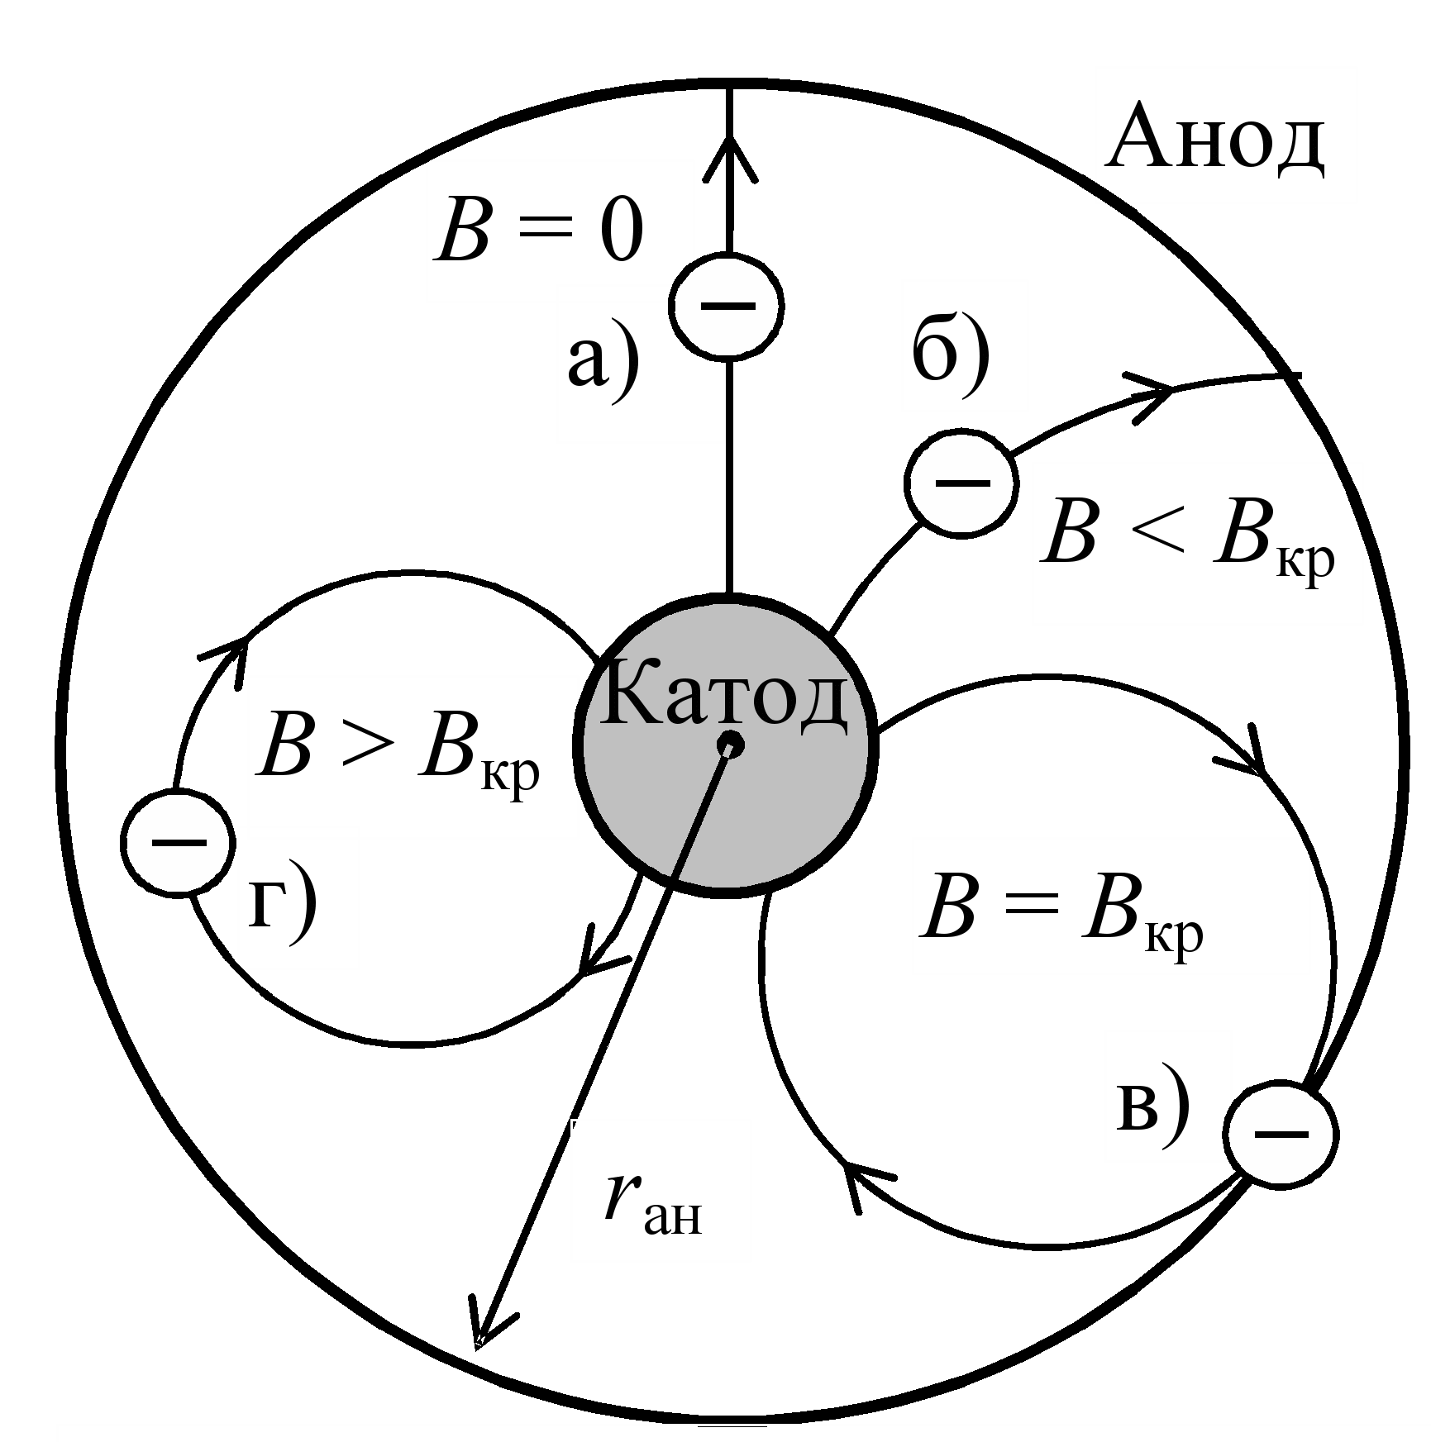
- увеличивая индукцию магнитного поля, можно получить ситуацию, когда электрон, двигаясь по криволинейной траектории, едва коснётся анода и возвратится на катод. При этом анодный ток ещё существует - его называют критическим анодным током магнетрона;
- при дальнейшем увеличении магнитной индукции электроны, отклоняемые силой Лоренца, возвращаются на катод, не достигая анода, и анодный ток быстро убывает до нуля.

Рисунок 8. Траектории движения электронов в лабораторном магнетроне в зависимости от величины индукции магнитного поля (вектор магнитной индукции направлен «от нас» перпендикулярно плоскости рисунка

Криволинейная траектория движения электрона в магнитном поле с критическим значением индукции напоминает окружность, радиус которой для электрона вблизи анода приблизительно равен половине радиуса анода:

$\frac{r_{a}}{2}=\frac{\text{mv}}{B_{\text{кр}}e}$ (13)

где значение скорости электрона в соответствии с формулой (10) равно

$v=\sqrt{\frac{2{\text{eU}}_{a}}{m}}$ (14)

где $U_{a}$ - напряжение на аноде магнетрона, являющееся для электрона ускоряющим напряжением.$В_{\text{кр}}$ - критическое значение индукции магнитного поля, при котором траектории движения искривляются настолько, что уже не касаются анода (рисунок 8в).
Таким образом, если известна индукция критического магнитного поля при определенном анодном напряжении, то из формул (13) и (14) можно рассчитать удельный заряд электрона:

$\frac{e}{m}=\frac{8U_{a}}{r_{a}^{2}B_{\text{кр}}^{2}}$ (15)

Для вычисления удельного заряда электрона по формуле (15) нужно, задавая величину анодного напряжения, найти критическое значение индукции магнитного поля.
В данной работе измеряется ток соленоида, с которым однозначно связано значение индукции магнитного поля внутри магнетрона. Из закона Био – Савара – Лапласа (7) для длинного соленоида (у которого длина много больше диаметра) имеем:

$B=μ_{0}{μI}_{c}\frac{N}{l}$ (16)

где $N$ - число витков, $l$ - длина соленоида, $I_{c}$ - ток в цепи соленоида, $μ_{0}=4π⋅{\text{10}}^{-7} \frac{\text{Гн}}{м}$ - магнитная постоянная, $μ$- относительная магнитная проницаемость среды. Так как движение электронов происходит в вакууме, то $μ=1$. Относительная магнитная проницаемость среды показывает, во сколько раз напряжённость поля в вакууме отличается от напряжённости поля в среде.
В результате подстановки (16) в (15) окончательная расчетная формула для удельного заряда электрона принимает вид:

$\frac{e}{m}=\frac{8U_{a}l^{2}}{{\left(μ_{0}μ{\text{NI}}_{\text{кр}}r_{а}\right)}^{2}}$ (17)

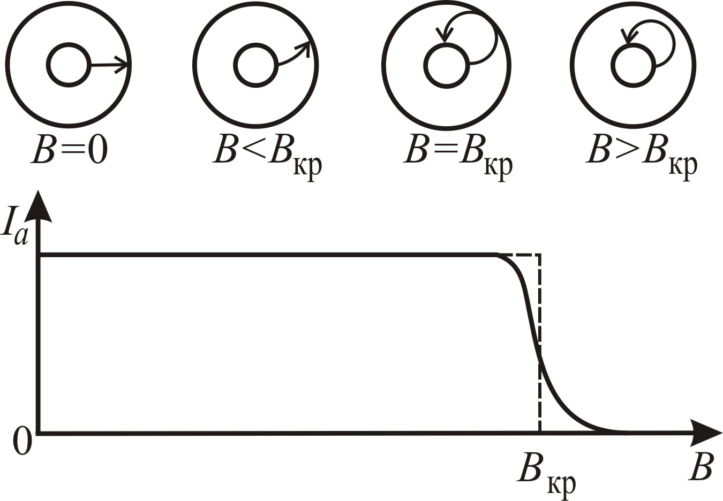
Теоретическая зависимость анодного тока от индукции магнитного поля в соленоиде для идеального магнетрона приведена на рисунке 9 пунктирной линией. Здесь же сплошной линией изображена реальная зависимость. Пологий спад анодного тока обусловлен следующими причинами: влиянием краевых эффектов, неоднородностью магнитного поля, некоаксиальностью электродов, падением напряжения вдоль катода, разбросом по скоростям эмитированных электронов и т. п. Разумно предположить, что критическое значение индукции магнитного поля соответствует максимальной скорости изменения анодного тока.

Рисунок 9. Зависимость анодного тока магнетрона от индукции магнитного поля в нём

Таким образом, задача нахождения критического значения индукции магнитного поля в магнетроне и пропорционального ему критического значения тока соленоида превратилась в стандартную математическую задачу по поиску экстремума функции зависимости анодного тока от тока соленоида.

Рисунок 10. Зависимость анодного тока магнетрона от индукции магнитного поля в нём (слева)
Рисунок 11. Определение значения критического тока соленоида по максимуму производной анодного тока по току соленоида (справа)
Для этого нужно построить график зависимости производной анодного тока по току соленоида $\frac{{\text{dI}}_{a}}{{\text{dI}}_{c}}$ от тока соленоида $I_{c}$. Горизонтальную ось на графике зависимости анодного тока от тока соленоида (рисунок 10) разбивают на мелкие равные отрезки ${ΔI}_{c}$ - приращения тока соленоида. Из концов этих отрезков восстанавливают перпендикуляры к оси $I_{c}$ до пересечения с экспериментальной кривой. Затем из получившихся точек на кривой проводят перпендикуляры на ось анодных токов $I_{a}$. Получившийся на оси анодных токов отрезок ${ΔI}_{a}$ и есть искомое приращение анодного тока, соответствующее приращению тока соленоида. Для вычисления производной анодного тока по току соленоида теперь достаточно разделить ${ΔI}_{a}$ на $I_{c}$. По полученным значениям $\frac{{ΔI}_{a}}{{ΔI}_{c}}$ строится график производной, подобный изображённому на рисунке 11. Такая операция называется графическим дифференцированием функции. Рисунок 11 иллюстрирует её выполнение: максимум построенной функции соответствует критической силе тока в соленоиде.

Описание лабораторной установки

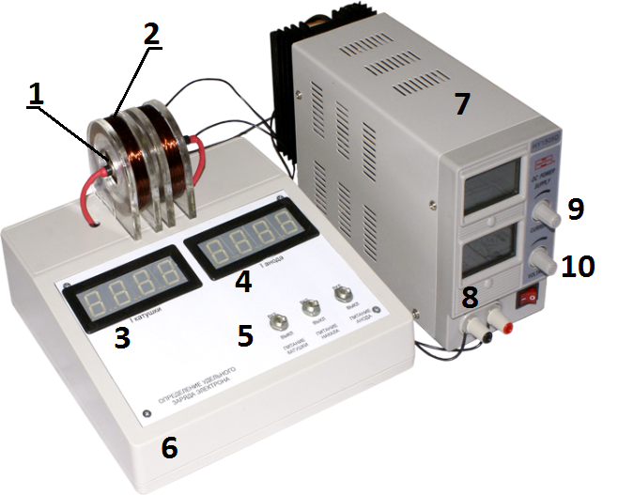
Реальная лабораторная установка состоит из измерительного блока 6 и источника питания 7 (рисунок 12). Основным элементом установки служит магнетрон, представляющий собой вакуумный диод 1, помещённый внутрь соленоида 2. Конструктивно анод диода имеет форму цилиндра, вдоль оси которого расположена нить накала, являющаяся катодом. Цифровой амперметр 3 измеряет ток в цепи соленоида, а цифровой миллиамперметр 4 – анодный ток магнетрона. Панель переключателей 5 позволяет подключать цепи питания соленоида, накала и анодного питания магнетрона. Анодное напряжение регулируется потенциометром 10 и измеряется аналоговым вольтметром 8, встроенными

Рисунок 12. Внешний вид лабораторной установки

в источник питания лабораторной установки. Регулировка тока в цепи соленоида достигается реостатом 9.

S₁
S₁
Рисунок 13. Схема лабораторной установки

Схема лабораторной установки представлена на рисунке 13. Цепь соленоида L₁ питается от источника напряжения U_{c} через ключ S₁. Реостат R₁ позволяет изменять ток соленоида, тем самым изменяя величину индукции магнитного поля внутри магнетрона. Амперметр PA₁ измеряет ток в цепи соленоида. Анодная цепь вакуумного диода VL₁ питается от источника напряжения U_{a} через ключ S₂. Потенциометр R₂ позволяет регулировать анодное напряжение магнетрона, а вольтметр PV₁ – измерять его. Анодный ток измеряется миллиамперметром PA₂. Накал катода питается от отдельного источника напряжения U_{н} через ключ S₃.
При подаче анодного напряжения от источника U_{a} между катодом и анодом вакуумного диода создаётся электрическое поле. Это поле ускоряет электроны, эмитированные катодом, и направляет их к аноду, в результате чего создаётся анодный ток.
При подаче на соленоид напряжения от источника U_{c} внутри магнетрона создаётся магнитное поле, которое искривляет траектории движения электронов. При некотором значении тока
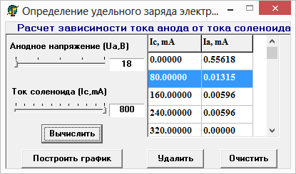
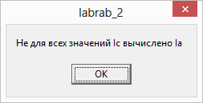
соленоида электроны описывают окружности с диаметром, меньшим радиуса анода (рисунок 8в, г). При этом анодный ток прекращается. Соответствующее значение тока соленоида и будет его критическим током.

Рисунок 14. Первое окно программы-симулятора. Снятие зависимости анодного тока от тока соленоида (слева)
Рисунок 15. Предупреждение программы о неполном заполнении таблицы измерений (справа)

Виртуальная лабораторная установка является программным симулятором реального лабораторного оборудования и позволяет смоделировать на персональном компьютере поведение настоящего магнетрона и получить значения измеряемых физических величин, находящиеся в соответствии с реальным экспериментом.
Запустить программу можно отсюда, либо найти ссылку на неё в учебном курсе. Также можно воспользоваться презентацией, рассказывающей о работе с программой, и просмотреть небольшой видеоурок.
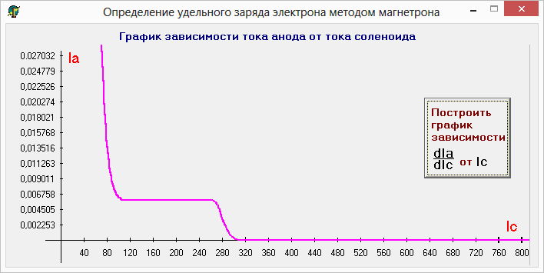
Рисунок 16. Окно построения графика экспериментальной зависимости

Интерфейс программы-симулятора состоит из четырёх окон. Первое из них предназначено для снятия зависимости анодного тока вакуумного диода магнетрона от тока создающего магнитное поле соленоида. Переход ко второму окну производится по кнопке «Построить график» только после завершения снятия указанной зависимости. Если таблица измерений заполнена не полностью, то выдаётся соответствующее предупреждение (рисунок 15). В этом случае необходимо сделать измерения при пропущенных значениях тока соленоида. Когда вся таблица измерений заполнена, во втором окне программы-симулятора автоматически будет построен график исследуемой зависимости (рисунок 16). Теперь нужно выполнить дифференцирование построенной зависимости по току соленоида. При нажатии большой кнопки «Построить график зависимости dI_{a}/dI_{c} по I_{c}» это также делается автоматически в третьем окне программы (рисунок 17).

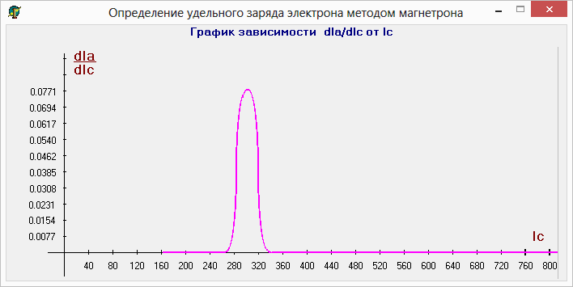
Рисунок 17. График производной анодного тока по току соленоида

Одновременно с выводом этого графика открывается последнее окно программы, позволяющее вычислить искомую величину – удельный заряд электрона (рисунок 18). При неправильном заполнении какого-либо чёрного поля в правой части окна будет выдано предупреждение, пример которого приведён на рисунке 19.
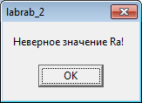
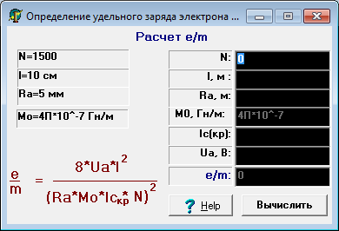

Рисунок 18. Окно расчёта удельного заряда электрона (слева)

Рисунок 19. Пример предупреждения о неверно введённом значении измеренной величины (справа).
Задание на эксперимент

- Заготовьте в электронном отчёте следующие таблицы для записи результатов измерений и вычислений

Таблица 1. Зависимость анодного тока магнетрона от тока соленоида
Анодное напряжение U_{а}, В
Ток соленоида I_{c}, A | 0.00 | 0.08 | 0.16 | 0.24 | 0.32 | 0.40 | 0.48 | 0.56 | 0.64 | 0.72 | 0.80
Анодный ток I_{a}, A

- Выставьте с помощью ползунка «Анодное напряжение (U_{a}, B)» (рисунок 14) значение анодного напряжения в соответствии со своим вариантом по таблице № 2. Номер варианта определяется по последней цифре пароля. Проверьте правильность выставленного значения по числу в белом поле рядом с ползунком.
- Установите нулевое значение тока соленоида с помощью ползунка «Ток соленоида (I_{c},mA)» и нажмите кнопку «Вычислить». В таблицу будут занесены установленное значение тока соленоида I_{c} и измеренное значение анодного тока I_{a}.
- Устанавливайте последовательно все значения тока соленоида из таблицы № 1 и заполняйте таблицу в окне программы (рисунок 14). Проверяйте правильность выставленного значения по числу в белом поле рядом с ползунком. Если вы пропустили какое-либо значение тока соленоида, то программа выдаст предупреждение (рисунок 15). В этом случае необходимо сделать измерение при пропущенном значении тока соленоида. При накоплении в таблице большого количества записей в ней автоматически появится вертикальная полоса прокрутки. Чтобы удалить из таблицы неверную запись, выделите её, щёлкнув левой кнопкой мыши и нажмите кнопку «Удалить». Чтобы стереть все результаты измерений из таблицы, нажмите кнопку «Очистить».
- После успешного снятия измерений перепишите вручную все значения обоих токов из таблицы в окне программы (рисунок 14) в таблицу № 1 в своём электронном отчёте и нажмите кнопку «Построить график» для перехода в следующее окно программы.
- График исследуемой зависимости анодного тока магнетрона от тока соленоида (рисунок 16) строится автоматически. Скопируйте его в буфер обмена Windows, используя системную функцию снятия снимка экрана, для чего нажмите комбинацию клавиш Alt+PrintScreen. Вставьте график в электронный отчёт из буфера обмена Windows, используя комбинацию клавиш Ctrl+V или выполните пункт меню «Правка - Вставить». После успешной вставки графика в отчёт по лабораторной работе нажмите большую кнопку «Построить график зависимости dI_{a}/dI_{c} по I_{c}» для перехода к следующему окну программы.
- Графическое дифференцирование исследуемой зависимости dI_{a}/dI_{c} = f(I_{c}) также делается автоматически (рисунок 17). Вставьте его в отчёт аналогично предыдущему графику.
- Одновременно с этим графиком открывается окно для расчёта удельного заряда электрона (рисунок 18). В его левой части приводятся параметры лабораторной установки: число витков соленоида N и длина его намотки l, радиус анода магнетрона R_{a}, а также справочное значение магнитной постоянной μ₀. Здесь же приводится рабочая формула (17) для вычисления экспериментального значения удельного заряда электрона. Все эти параметры необходимо ввести вручную в чёрные поля в правой части этого окна (рисунок 18). Туда же следует ввести значение критического тока соленоида, соответствующее максимуму на графике производной dI_{a}/dI_{c} = f(I_{c}) (рисунок 17) и выставленное в самом начале работы анодное напряжение магнетрона из таблицы № 1. Внимание! Значение критического тока соленоида I_{c(кр)} нужно вводить в миллиамперах. Нажмите кнопку «Вычислить», чтобы рассчитать экспериментальное значение удельного заряда электрона.
- Вставьте в отчёт рабочую формулу (17), подставьте в неё все необходимые значения физических величин в единицах СИ и запишите рассчитанное по программе экспериментальное значение удельного заряда электрона. Не забудьте указать его размерность в единицах СИ.
- Найдите в справочной литературе значения элементарного заряда и массы покоя электрона и рассчитайте по ним теоретическое значение удельного заряда электрона.
- Сверьте полученные значения между собой и сделайте вывод о справедливости применения метода магнетрона для измерения удельного заряда электрона.

Варианты задания

Таблица 2. Значения анодного напряжения магнетрона
Вариант | 0 | 1 | 2 | 3 | 4 | 5 | 6 | 7 | 8 | 9
Анодное напряжение U_{a}, В | 18 | 19 | 20 | 21 | 22 | 18 | 19 | 20 | 21 | 22

Контрольные вопросы

- Магнитное поле, его основные физические свойства.
- Основные параметры электрического поля: напряжённость и индукция, связь между ними.
- Закон Био – Савара - Лапласа.
- Принцип суперпозиции для напряжённости и индукции магнитного поля.
- Графическое изображение магнитных полей. Силовые линии магнитного поля.
- Действие магнитного поля на движущиеся электрические заряды. Сила Лоренца.
- Устройство и принцип действия магнетрона. Техническое применение магнетронов.
- Уравнение движения электрона в магнетроне (с выводом).
- Физический смысл удельного заряда электрона. Вывод формулы для вычисления удельного заряда электрона.

